非在编人员管理系统现有功能使用说明

访问方式：校园内网访问。如在校外，请先登录vpn.hit.edu.cn
注意事项：推荐使用火狐、谷歌、360（极速模式）最新版浏览器。否则不排除因浏览器不兼容而产生异常状况。如果使用360浏览器，请按照下图将浏览器切换为极速模式：
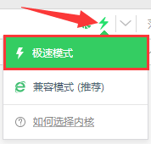

一、登录系统
- 由员工负责人操作，校内访问非在编人员管理系统：192.168.53.151，登录统一身份认证；
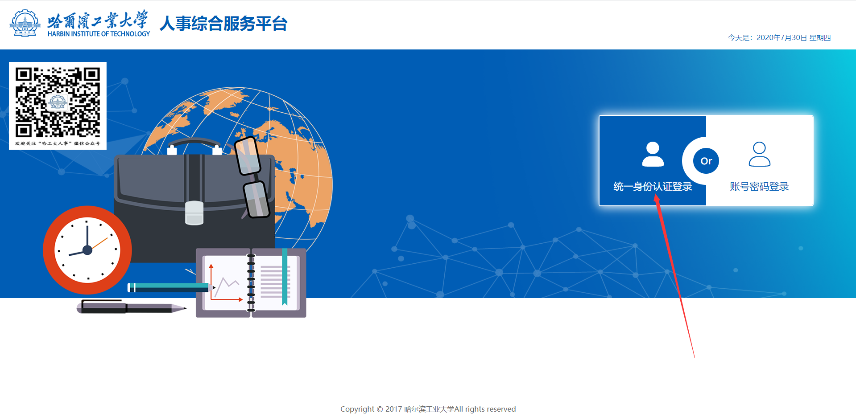
校外登录vpn.hit.edu.cn,在右上方长方框输入192.168.53.151，点击“浏览”，登录统一身份认证，进入非在编人员管理页面：
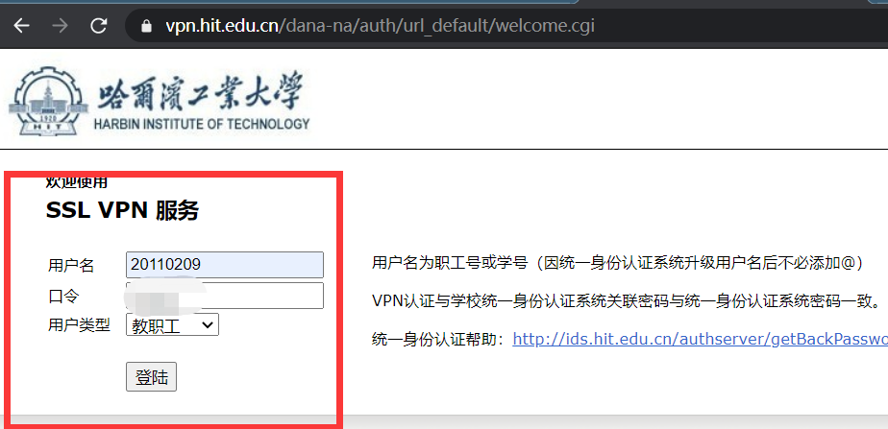
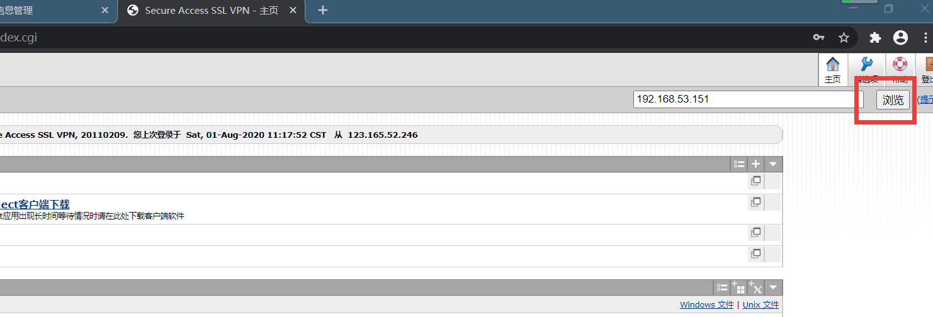
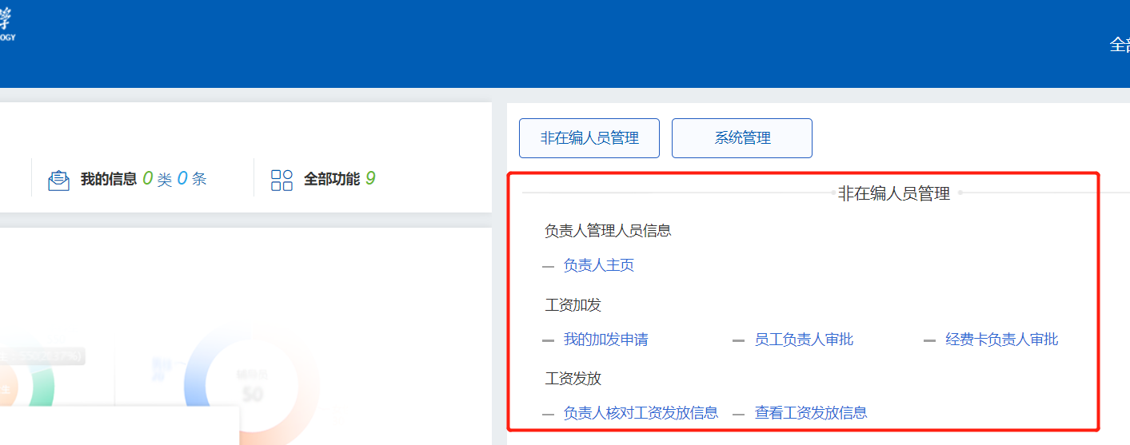
- 点击“负责人主页”，可以查看员工身份信息、应发工资额，及成本支出经费卡信息：
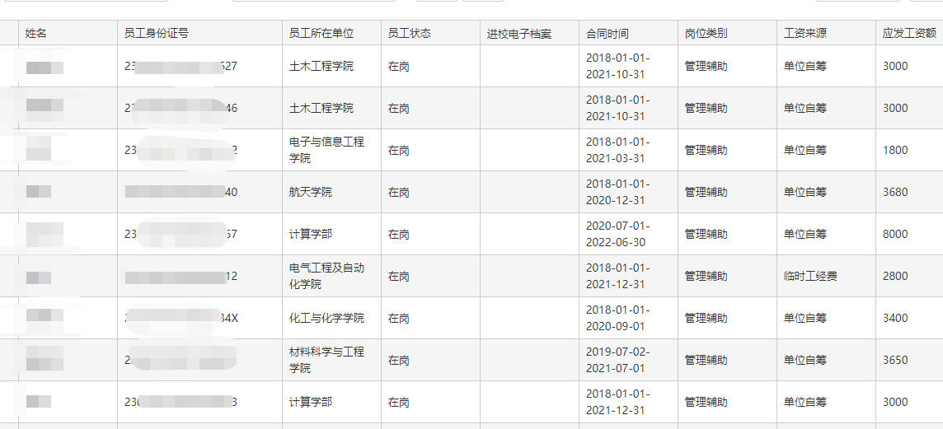
二、员工负责人审核工资发放信息
- 每月6日、7日，员工负责人需上线审核上月用工成本支出，不及时审核的，相关劳务派遣员工工资将不能及时划拨派遣公司，影响员工工资发放。
- 员工负责人点击 “工资发放-负责人核对工资发放信息”菜单，进入核对工资信息页面：
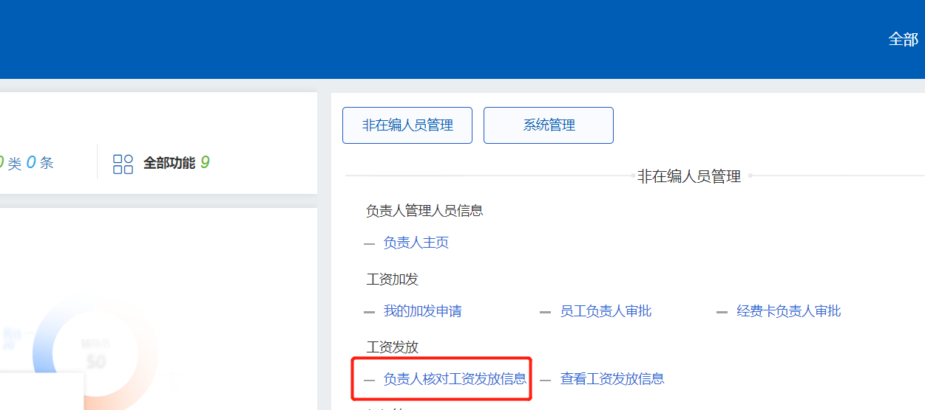
- 员工负责人点击“已核”按钮，确认上月用工成本支出。其中，将从系统绑定的负责人支出经费卡向派遣公司划拨金额为“单位承担金额（不含加发）”项目。有工资加发的，从申报加发的经费卡支出，加发审批流程见下文，负责人不需在此步骤再次核对金额。
- 名下有多名员工的，负责人可以使用右上角“全部已核”功能进行批量确认。
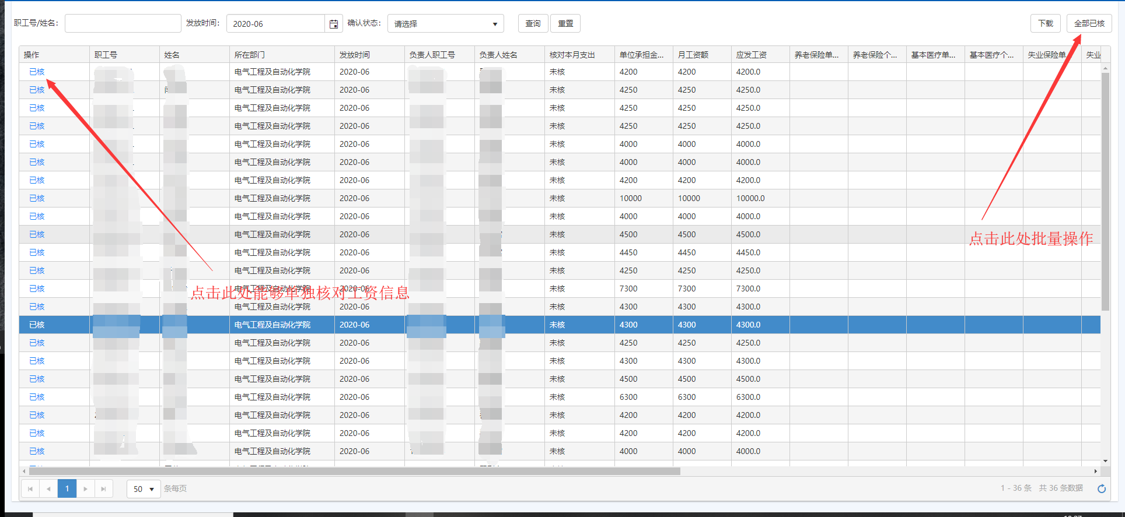

三、编辑成本支出经费卡
1、员工负责人在负责人主页，点击“经费卡（点击数字编辑）“项目中的蓝色数字，可以查看当前系统绑定的成本支出经费卡信息：
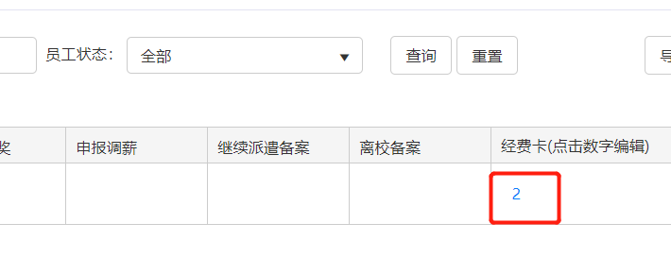
2、点击数字后，在弹出页面“经费卡信息“中，点击左上角”新增经费卡信息“可以添加新的经费卡（只能添加员工负责人本人的经费卡）；点击每个经费卡右侧的”修改“或”删除“，可以修改或删除当前经费卡。排序号即为支出优先级。例如：卡1的劳务费额度用完后，才会启用卡2，以此类推。
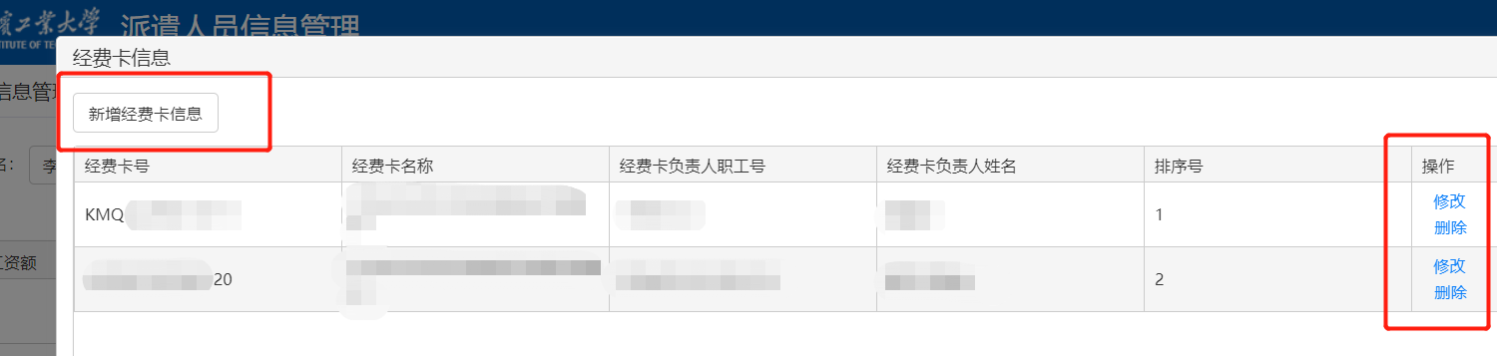

四、申报加发
- 员工负责人点击 “我的加发申请”，进入加发明细页面：
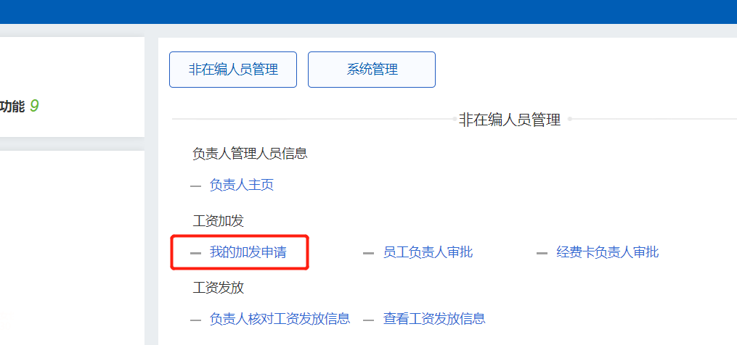
- 点击“申请新的加发”
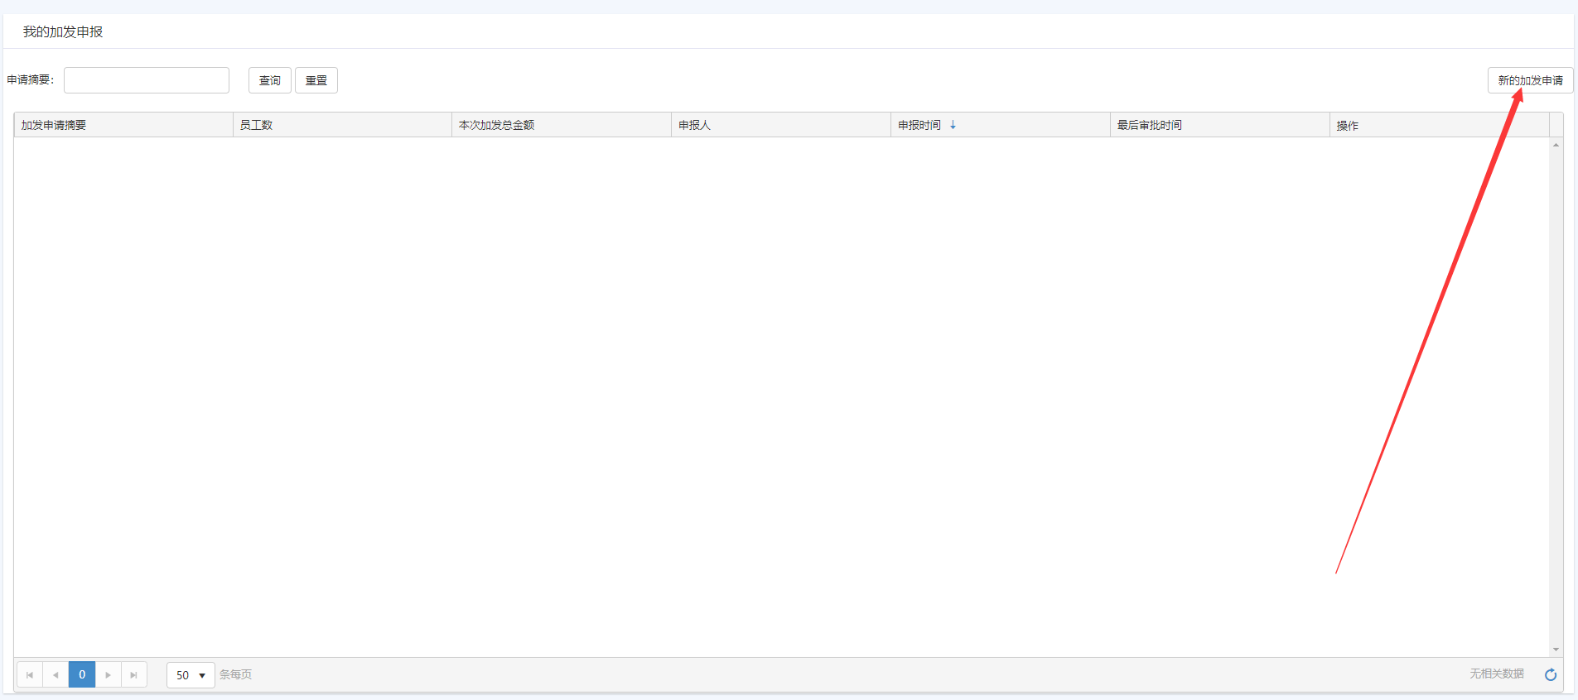
- 填写“加发申请摘要”，并点击“点击此处添加加发信息”按钮，录入加发详情。
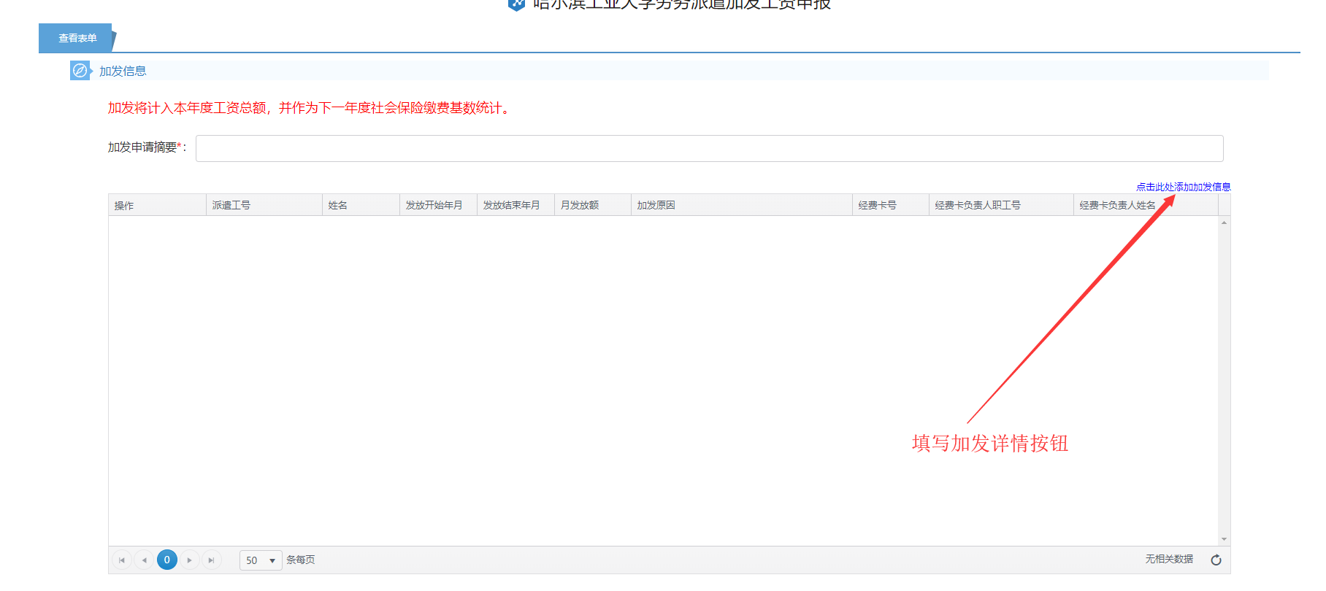
- 输入需要加发的员工的身份证号或者职工号，点击“搜索”，可以查询到对应的员工信息；输入加发使用的经费卡号，可以搜索到经费卡信息。
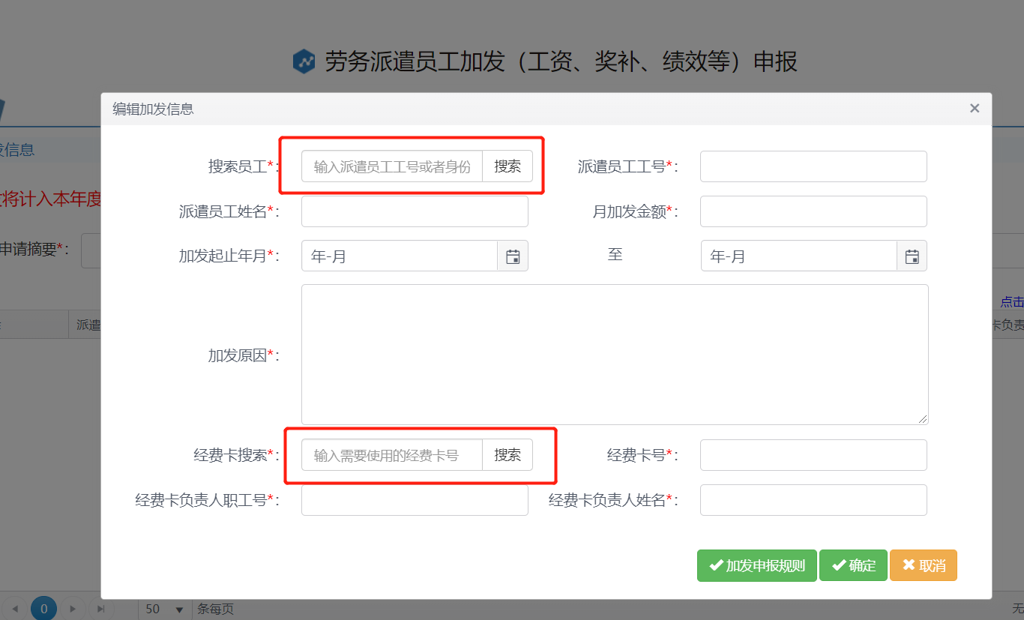
- 信息填写完毕后，点击确定，可以继续添加新的信息或者点击提交，将加发信息提交至下一步。如员工负责人为自己的员工申报加发，并使用本人经费卡，则不需其他审批步骤；如使用他人经费卡，则提交给经费卡负责人审批。
- 提交完成后，通过“我的加发申请”页面可以查看到加发审批的相关信息。点击员工数，可以查看到每条加发的审批详情。
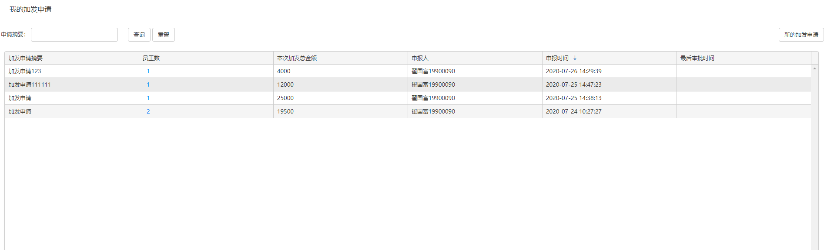
7、鼠标悬浮在经费卡负责人审批状态字段，可以查看到审批信息：
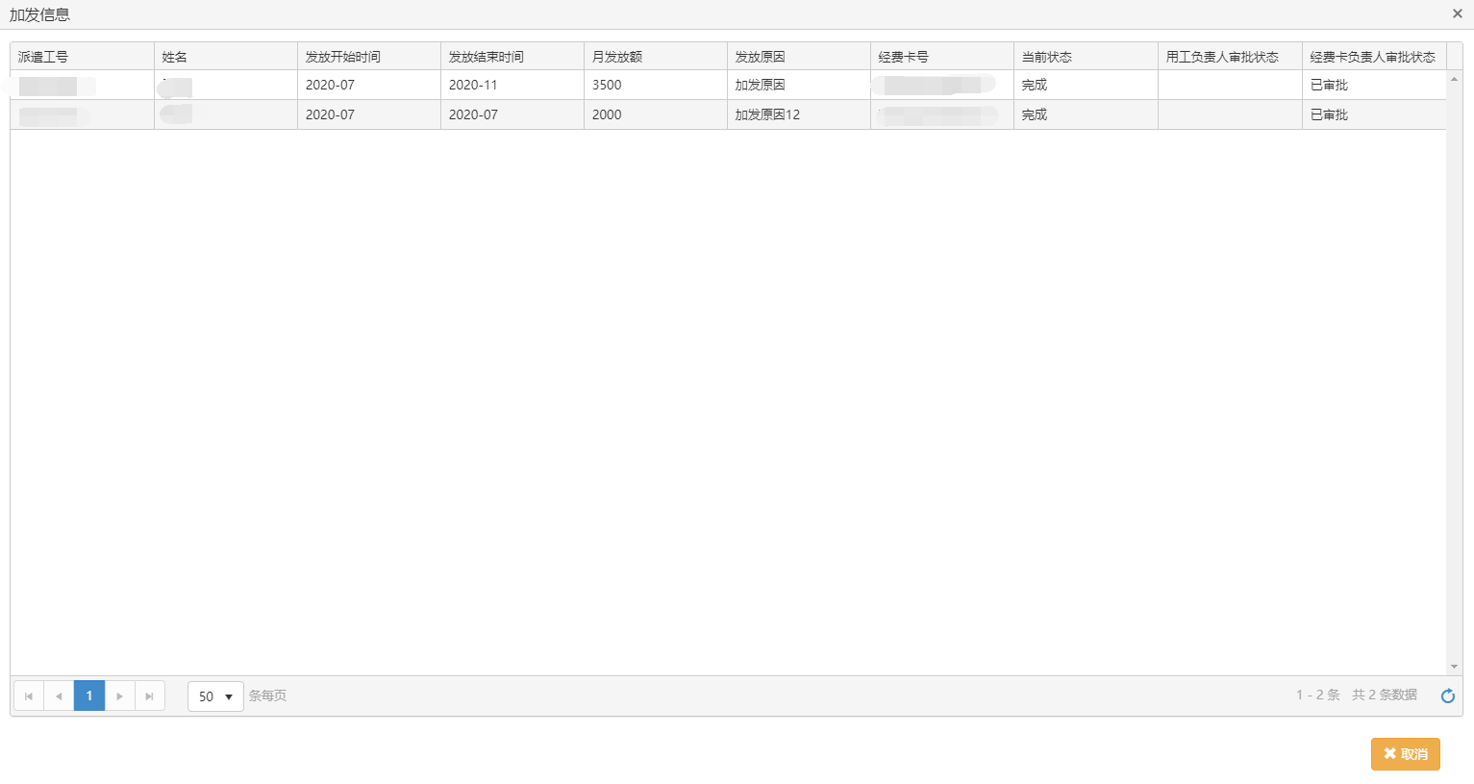
8、审核通过的加发，可以在“负责人主页”，员工信息中的“本月加发”项目查看（点击蓝色数字查看明细）：
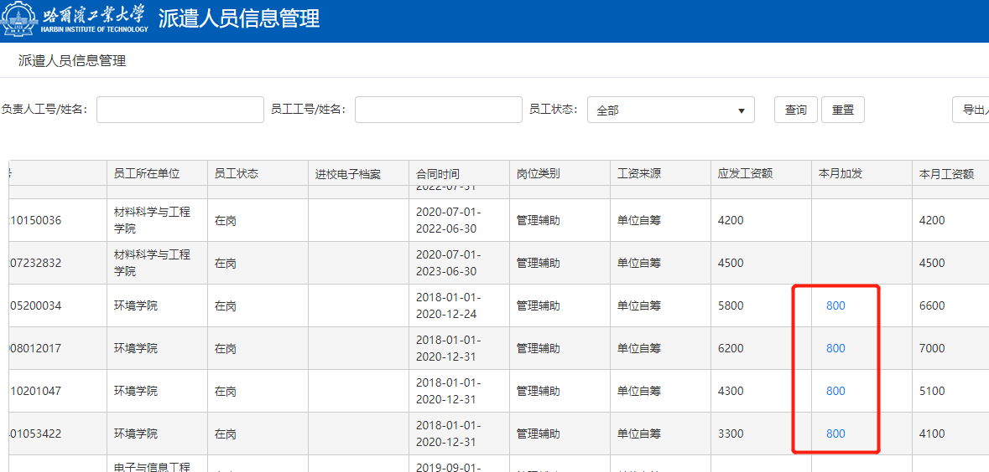

四、员工负责人审批加发
- 当其他经费卡负责人为非本人所属的员工申报加发时，需要员工负责人审批加发信息。员工负责人点击 “工资加发-员工负责人审批”，进入员工负责人审批页面，可以看到加发申请信息，点击“通过”或者“不通过”按钮，审批此条加发。

五、经费卡负责人审批加发
- 当员工负责人使用他人经费卡为其名下员工申报加发时，需要经费卡负责人审批加发信息。经费卡负责人点击 “工资加发-经费卡负责人审批”，进入经费卡负责人审批页面。可以看到加发申请信息，点击“通过”或者“不通过”按钮，审批此条加发。
六、查看过往加发记录
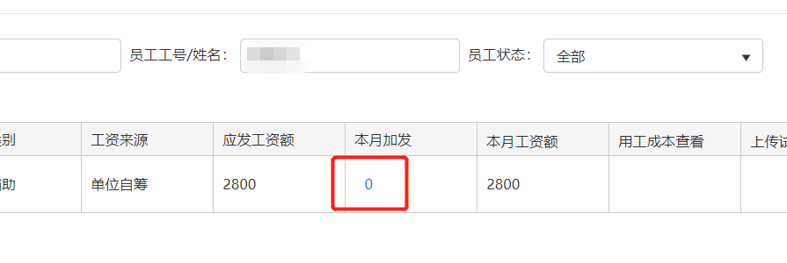
1、每月1至28日可以编辑当月加发，并与当月工资合并在下月上旬发放。每月28日前，“负责人主页“的”本月加发“项目即为当月全部加发总额。下月1号，上月编辑的上月加发不再显示（在添加新的加发前，会显示数字0；如上月编辑了持续多月的加发，则继续显示应加发金额），点击蓝色数字可以显示过往加发记录：
2、在弹出窗口中选择左上角的发放时间，即可查看过往编辑的加发明细。
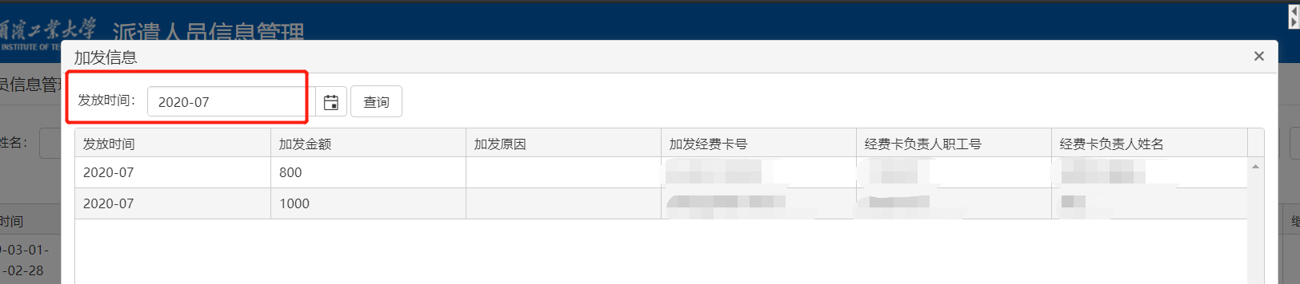

2020年7月提交的工资加发信息我处已录入系统，自8月起，请线上编辑加发（6月、7月提交的长期加发也请在线编辑）。
注意，所有加发都将计入员工全年工资总额，并作为下一年度社保缴费基数统计。建议用工部门或员工负责人留存员工签字的加发确认单，样式如下：

劳务派遣员工加发（工资、奖补、绩效等）确认单

本人为以下同志加发工资，该项加发将计入员工本年度工资总额，并作为下一年度社会保险缴费基数统计。我已与员工负责人、员工本人妥善沟通好社会保险缴纳金额提高问题。
明细如下：
序号 | 姓名 | 身份证号 | 发放起止  年月 | 月加发额 | 加发原因 | 员工签字确认

发放负责人签字确认：
年 月 日

